Mail-merge

# Giới thiệu

Được gọi là trộn thư, là 1 tính năng soạn thư hàng loạt trong Word.

Áp dụng cho email, thư từ, label (số báo danh, thẻ học sinh,…)

Một công cụ tiện ích để giảm thiểu nhân công và thời gian khi viết hợp đồng, thư thông báo, và còn nhiều hơn nữa

# Setup

* Microsoft Word
* Một văn bản, văn thảo soạn sẵn để thực hiện mail merge
* Một file database như xls, xlsm, csv, v.v để word tổng hợp thông tin
  + Ghi chú là phải soạn cơ sở dữ liệu và format, shaping, cleaning data để đảm bảo chất lượng đầu ra

# Hướng dẫn

Xem hướng dẫn cơ bản ở đường link này: <https://www.thegioididong.com/hoi-dap/cach-tron-thu-mail-merge-trong-word-co-video-huong-dan-1392153>

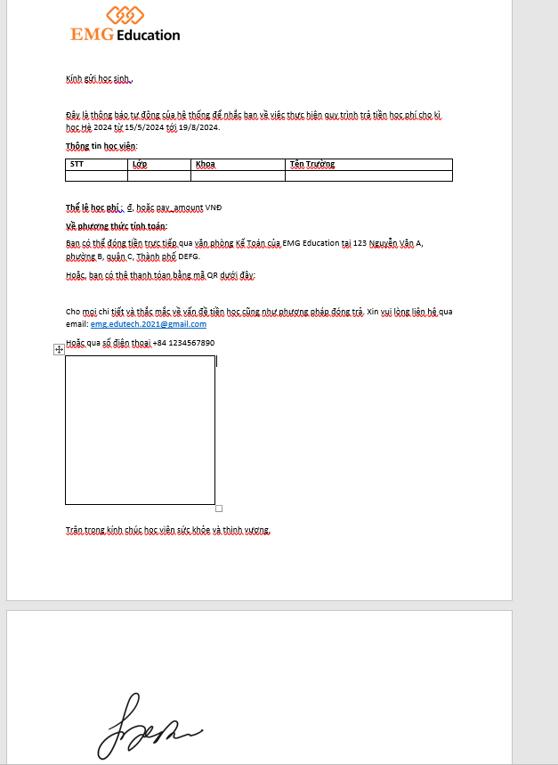

Figure 1: Thư mẫu cơ bản của EMG

# Ghi chú khi chèn ảnh tự động hóa trong Mail Merge

Được tự động hóa việc gửi email thì khá là tiện đấy. Vì vậy hãy xem thử coi cách chèn hình tự động luôn

## Note cơ bản về quá trình cũng như setup

* Mình sẽ làm định dạng email để gửi, vì vậy mình chọn **E-mail Messages**
  + **GHI CHÚ: Nếu đã tổng hợp mail bằng định dạng E-mail thì sẽ giữ là E-mail messages chứ không nên đổi như trong video hướng dẫn**
* Định dạng đường link ảnh trong file dữ liệu cần chỉnh sửa ( đổi / thành //)
* Đảm bảo **Recipient List** (file dữ liệu) được refresh

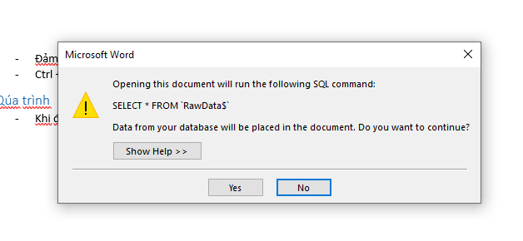

Figure 2: Cảnh báo khi hệ thống tự động cập nhật Recipient List trong Mail Merge

* Ctrl + A và F9

## Qúa trình

### Trong excel

Khi điền hết thông tin hyperlink trong cột, nhấp chọn cột và tổ hợp **CTRL + F.** Chọn **Replace** và chọn element **/** để thế bằng **//**

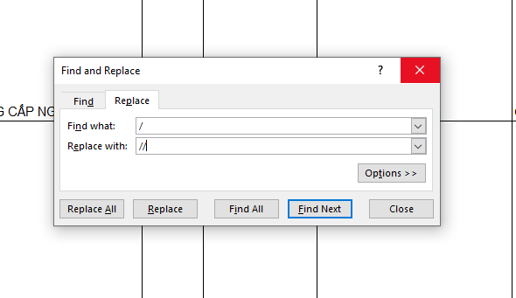

Figure 3: Hướng dẫn chỉnh sửa hyperlink

### Trong Mail Merge của MS Word

* Khi đã chèn hết các thông tin **(Merge Field)** về string hoặc number

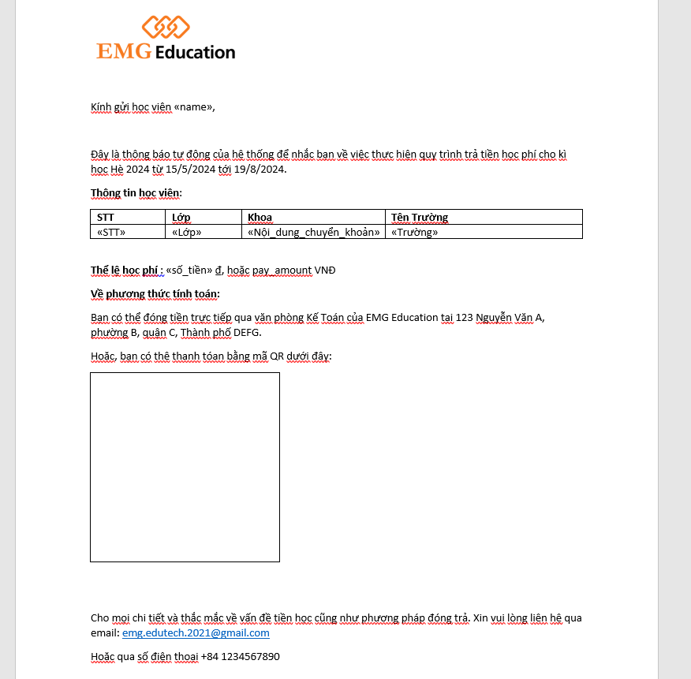

Figure 4: Tạo một table để chứa ảnh

* Tạo một table 1x1 để lưu trữ hình ảnh vào
  + Để đảm bảo hình ảnh không bị tràn màn hình và được giữ ở trong khung hình đó, chuột phải vào table và chọn Table Properties. Chỉnh độ dài của row và column vào size bạn muốn chọn

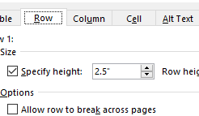

Figure 5: Chỉnh sửa ảnh và giữ cố định size

* + Nhấn vào Table -> Options và bỏ tích “Automatically resize to fit contents”

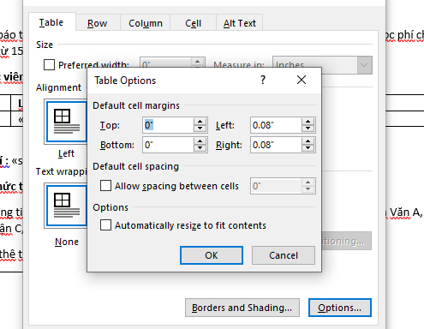

Figure 6: Lựa chọn cố định size

* Trong table đó, nhấn CTRL + F9 để hiện một cặp dấu ngoặc móc , điền **INCLUDEPICTURE**, cách 1 dấu, và điền dấu ngoặc kép “. Sau đó chọn **MergeField** để lấy cột chứa hyperlink của hình ảnh mình cần nhét vào.



Figure 7: Cú pháp để nhét hình vào

* Lúc này trong hộp sẽ biến mất nội dung. Đừng lo, chứng tỏ bạn đã nhập vào lệnh thành công. Nhấn vào dropdown của **Finish & Merge** và chọn **Edit Individual Document**, chọn **All**, chọn **OK**.
* Đây là hình ảnh được Mail Merge xong và bạn sẽ chưa thấy bức hình được hiện lên.

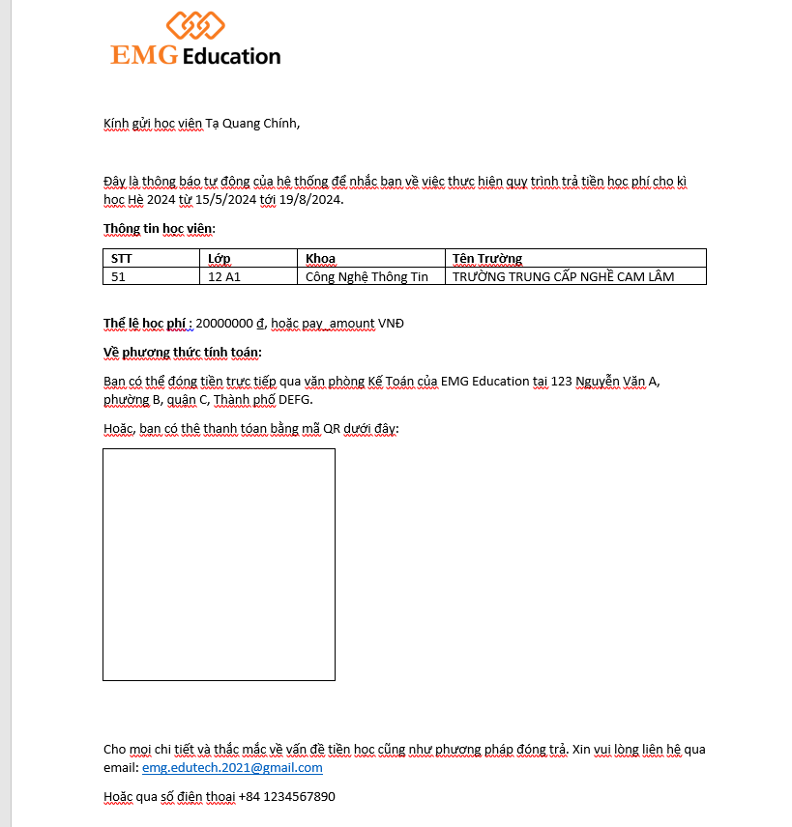

* Nhấn CTRL + A và chọn F9 (hoặc FN + F9, tùy vào máy). Lúc này Hình ảnh sẽ xuất hiện.

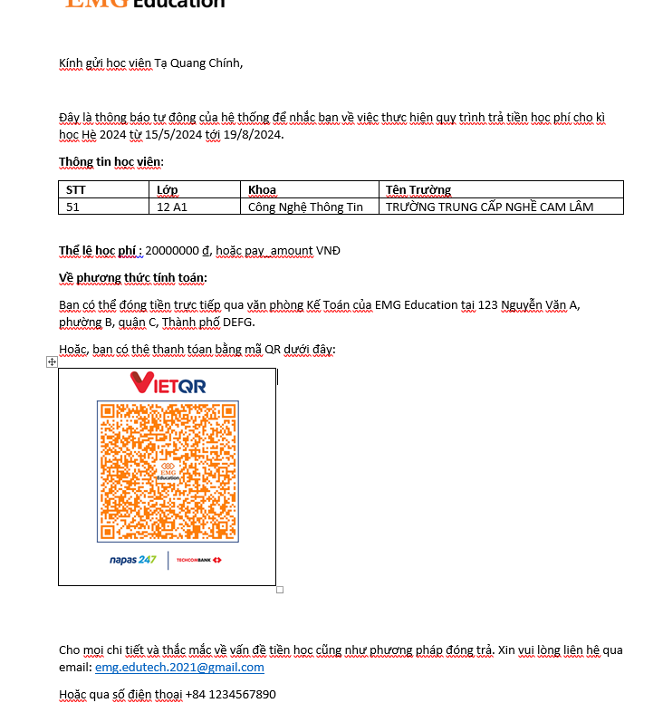

* Và đó là hình ảnh cuối cùng của Mail merge được chèn ảnh và những thông tin, dữ liệu cá nhân mà bạn đã kèm thêm trong MergeField.
* Sau đó bạn có thể chọn để gửi email.

## Note:

- Thêm thông tin email người nhận nếu dùng email

- Nhớ ghi chú subject (nội dung gửi)

- Điền thêm 1 cột thông tin số tiền đưuọc phát âm (vd: Một triệu hai trăm bảy mươi ngàn Việt Nam đồng)

- Chỉnh sửa lại signature, chữ kí người ủy quyền

- Design thêm về email nói chung

# Resources

- Hướng dẫn Mail Merge: https://www.thegioididong.com/hoi-dap/cach-tron-thu-mail-merge-trong-word-co-video-huong-dan-1392153

- Mail merge với định dạng hình ảnh: https://www.youtube.com/watch?v=g80cQ0K8v08